**Interactivo F1: Presentación de diapositivas**

**\*** Nombre del guión a que corresponde el ejercicio

MA_04_04_CO

**DATOS DEL RECURSO**

**\*** Título del recurso (**65** caracteres máx.)

Identifica fracciones en el entorno

**\*** Descripción del recurso

Secuencia de imágenes que dan ejemplos de fracciones en el entorno en lenguaje habitual.

**\*** Palabras clave del recurso (separadas por comas ",")

Fracciones, fracción, fraccionarios, números fraccionarios, partes iguales.

**\*** Tiempo estimado (minutos)

**\*** Acción didáctica (indicar sólo una)

|  |  |  |  |  |  |  |  |
| --- | --- | --- | --- | --- | --- | --- | --- |
| Exposición | x | Ejercitación |  | Preguntas con respuesta libre |  | Juegos |  |
| Estudio |  | Proyecto |  | Evaluación |  | Generador de actividades |  |

**\*** Competencia (indicar sólo una)

|  |  |  |  |
| --- | --- | --- | --- |
| … en comunicación lingüística |  | … matemática | x |
| … en el conocimiento y la interacción con el mundo físico |  | Tratamiento de la información y competencia digital |  |
| … social y ciudadana |  | … cultural y artística |  |
| … para aprender a aprender |  | Autonomía e iniciativa personal |  |

**\*** Tipo de Media (indicar sólo una)

|  |  |  |  |  |  |  |  |
| --- | --- | --- | --- | --- | --- | --- | --- |
| Secuencia de imágenes | x | Video |  | Animación |  | Interactivo |  |
| Actividad |  | Web |  | Mapa conceptual |  | Audio |  |
| Texto |  | Imagen |  | Documento |  |  |  |

**\*** Nivel del ejercicio, 1-Fácil, 2-Medio ó 3-Difícil

1- Fácil

**FICHA DEL PROFESOR**

**Objetivo**

El siguiente recurso expone situaciones cotidianas en las que se usan las fracciones.

**Durante la exposición**

Se propone trabajar situación por situación, guiando a los estudiantes mediante preguntas, a que concluyan que las divisiones que se exponen deben ser en partes iguales.

**Después de la exposición**

Se recomienda permitir a los estudiantes exponer nuevas situaciones donde se empleen los números fraccionarios, de tal manera que se puedan comprobar si las situaciones corresponden o no a aplicaciones de números fraccionarios.

**FICHA DEL ALUMNO**

**Identifica fracciones en el entorno**

Constantemente utilizas números fraccionarios sin que lo notes. Observa los siguientes ejemplos.

**Situación #1**

Ana comparte una naranja con Luis. Dividen la naranja en dos partes iguales.

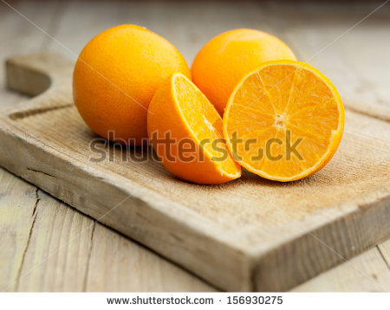

**Situación #2**

En el grupo de trabajo de Sara, 4 de los 6 integrantes son niñas

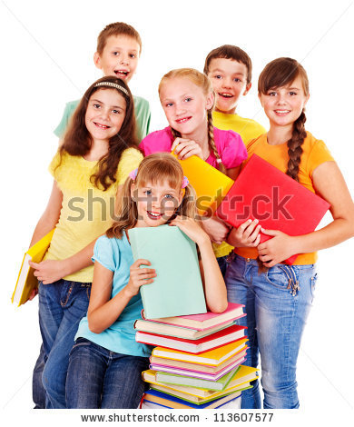

**DATOS DEL INTERACTIVO**

|  |  |
| --- | --- |
| **Color de fondo de la presentación**  **(Marque solo una)** | |
| **Fondo blanco** |  |
| **Fondo negro** |  |

|  |  |
| --- | --- |
| **Número de diapositivas** | **4** |

**DIAPOSITIVA 1**

PARA CADA DIAPOSITIVA DUPLIQUE ESTE BLOQUE

**\*** Nombre de archivo Shutterstock o descripción de ilustración a crear

Shutterstock: 156930275

**\*** Nombre de archivo codificado (ejemplo, CI_S3_G1_REC10_F1)

MA_04_04_CO_REC10_IMG01

|  |  |  |
| --- | --- | --- |
| **Líneas de texto (opcionales)** | | |
| *No. Texto* | *Contenido del texto (max. 30 caracteres)* | *Ubicación del texto* |
| Texto 1 | Ana comparte 1 naranja con Luis | LeftTop |
| Texto 2 | Dividen la naranja en… | CenterBottom |
| Texto 3 | …dos partes iguales. | RightBottom |
| *Las posibles ubicaciones del texto hacen referencia a:*  LeftTop  CenterTop  RightTop  LeftCenter  CenterCenter  RightCenter  LeftBottom  CenterBottom  RightBottom | | |

**DIAPOSITIVA 2**

PARA CADA DIAPOSITIVA DUPLIQUE ESTE BLOQUE

**\*** Nombre de archivo Shutterstock o descripción de ilustración a crear

Shutterstock: 113607577

**\*** Nombre de archivo codificado (ejemplo, CI_S3_G1_REC10_F1)

MA_04_04_CO_REC10_IMG02

|  |  |  |
| --- | --- | --- |
| **Líneas de texto (opcionales)** | | |
| *No. Texto* | *Contenido del texto (max. 30 caracteres)* | *Ubicación del texto* |
| Texto 1 | En el grupo de trabajo de Sara | LeftTop |
| Texto 2 | 4 de los 6 integrantes son … | CenterBottom |
| Texto 3 | niñas | RightBottom |
| *Las posibles ubicaciones del texto hacen referencia a:*  LeftTop  CenterTop  RightTop  LeftCenter  CenterCenter  RightCenter  LeftBottom  CenterBottom  RightBottom | | |

**DIAPOSITIVA 3**

PARA CADA DIAPOSITIVA DUPLIQUE ESTE BLOQUE

**\*** Nombre de archivo Shutterstock o descripción de ilustración a crear

Shutterstock: 175520738

**\*** Nombre de archivo codificado (ejemplo, CI_S3_G1_REC10_F1)

MA_04_04_CO_REC10_IMG03

|  |  |  |
| --- | --- | --- |
| **Líneas de texto (opcionales)** | | |
| *No. Texto* | *Contenido del texto (max. 30 caracteres)* | *Ubicación del texto* |
| Texto 1 | Esteban ha leído 34 páginas | LeftTop |
| Texto 2 | de 148 que tiene su libro | CenterBottom |
| Texto 3 |  |  |
| *Las posibles ubicaciones del texto hacen referencia a:*  LeftTop  CenterTop  RightTop  LeftCenter  CenterCenter  RightCenter  LeftBottom  CenterBottom  RightBottom | | |

**DIAPOSITIVA 4**

PARA CADA DIAPOSITIVA DUPLIQUE ESTE BLOQUE

**\*** Nombre de archivo Shutterstock o descripción de ilustración a crear

Shutterstock: 179788793

**\*** Nombre de archivo codificado (ejemplo, CI_S3_G1_REC10_F1)

MA_04_04_CO_REC10_IMG04

|  |  |  |
| --- | --- | --- |
| **Líneas de texto (opcionales)** | | |
| *No. Texto* | *Contenido del texto (max. 30 caracteres)* | *Ubicación del texto* |
| Texto 1 | María reparte para ella y sus | LeftTop |
| Texto 2 | 3 amigas, 4 galletas. | CenterBottom |
| Texto 3 |  |  |
| *Las posibles ubicaciones del texto hacen referencia a:*  LeftTop  CenterTop  RightTop  LeftCenter  CenterCenter  RightCenter  LeftBottom  CenterBottom  RightBottom | | |